**Spanish Essentials –**

**About Me**

**Introduction**

**About Me**

Here you can see at a glance the Spanish key language related to you:

name, nationality, residence, professions, marital status and family.

**Asking and Saying your Name:**

What is your name?

Listen to people introducing themselves by clicking on the audio icons. The key language is summarised in the table.

¿Cómo te llamas? / Cuál es tu nombre? (informal) What is your name?

Me llamo Beatriz/ Mi nombre es Beatriz. ¿Y tú? (informal) My name is Anna/ I’m Beatriz. And you?

¿Cuál es su nombre? (formal) What is your name?

Mi nombre es Pedro. ¿Y el suyo? (formal) My name is Pedro. And your?

In more formal situations your name can be asked with expressions of permission

¿Me puede decir su nombre, por favor? (formal) May I have your name please?/What’s your name please?

Me llamo Laura/ mi nombre es Laura My name is Laura/ I’m Laura

Know-how:

“¿Cómo te llamas?” literally means “how do you call yourself?”. “Me llamo …” literally means “I call myself ...”.

In formal situation Spanish uses the third form of the verb (él) of ‘you’.

In Spanish there are two ways of saying "you": There's the informal form, tú and the more formal usted (often abbreviated as Ud.) when using pronoun usted, the verb must be conjugated in the 3rd person singular, e.g. es, está, tiene, puede, etc.

ACTIVIDADES CON AUDIO (reading and listening)

Complete the sentences (Name)

Complete the following conversations by choosing the correct reply. If your choice is correct, you’ll be able to hear the sentence.

(NEED TO GIVE 3 POSSIBLE ANSWERS TO CHOOSE FROM…

1. Hola, me llamo Manuel, ¿cómo te llamas?

a. Qué tal. Me llamas Carlos

b. Hola, Nos llama Martín

c. soy Carlos, mucho gusto ________________________________________

2. Buenos días señora. ¿Cómo se llama usted?

a. se llama Ana Maria

b. Soy la señora Montoya. María Montoya

c. Te llamáis Maria ________________________________________

3. Señor Benitez, es un placer conocerlo!

1. Hola ¿Cómo te llamas?
2. Muy bien gracias, ¿y tú?
3. Igualmente, Y usted. ¿Cómo se llama?

________________________________________

4. Buenas noches, señores. ¿Puedo saber sus nombres, por favor?

a. Sí, buenas noches, yo soy Pedro Martínez y este es el señor Felipe González

b. Hola, Jairo y Pedro

c. Buenas noches, hasta mañana.

________________________________________

5. Hola, soy Fabiola. ¿Y tú?

a. Ella es Mónica

b. ¡Qué gusto! Yo soy Beatriz

c. Nosotras somos colombianas

________________________________________

6. Buenas tardes chicas. Esta es mi amiga Caterina.

a. Hola, puedes repetir tu nombre?

b. Buenas tardes, mucho gusto en conocerte!

c. Hasta la vista chicas

**Nationality:**

¿De dónde eres? - Where do you come from?

Learning how to findout where people come from and which languages they speak.

Listen to people talking about their nationality by clicking on the audio icons. The key language is summarised in the table.

Asking Answering

¿De dónde vienes tú? / ¿De dónde eres? (informal) Where do you come from?

Vengo de Inglaterra/ Soy inglés- soy inglesa I come from England / I am English

¿De dónde viene? / ¿De dónde es usted? (formal) Where do you come from?

Soy de Perú, pero tengo nacionalidad española. I am originally from Peru, but I have Spanish nationality.

Soy de nacionalidad Colombiana I am originally from Colombia.

Sebastián, eres español? (informal) Sebastian are you Spanish?

No, soy argentino No, I am argentinian.

¿Señor Smith es usted italiano? (formal) Are you Italian, Mr Smith?

No, no. Soy escocés e inglés No, no. I am Scotish and English

¿De dónde eres? (informal) Where are you from?

Soy español de Córdoba, en Andalucía I am spanish from Córdoba, in Andalucía.

Know-how:

Most of the nationality adjectives change depending on the person's gender: If you are Spanish and male you say 'soy Español'. If you are Spanish and female you say 'soy española'. However, there are some nationality adjectives that mantain the same form either with feminine or masculine nouns. E.g.: Canadiense (Canadian), estadounidense (USA), marroquí (morrocan) etc.

Note that in Spanish, no capital letter is used for adjectives of nationality: un amigo venezolano = a Venezuelan friend.

Nationalities and Gender - Many words describing nationality change depending on gender. Look at the table to see the feminine and masculine forms of a number of different nationalities. You can listen to the words and phrases by clicking on the audio icons.

Country (ENG) Country (SPANISH) Masculine Feminine

Italy Italia italiano italiana

Colombia Colombia colombiano colombiana

Spain España español española

Argentina Argentina argentino argentina

Germany Alemania alemán alemana

Russia Rusia ruso rusa

USA Los estados unidos estadounidense estadounidense

Cuba Cuba cubano cubana

England Inglaterra inglés inglesa

France Francia francés francesa

Ireland Irlanda irlandés irlandesa

Sweden Suecia sueco sueca

Hungary Hungría húngaro húngara

Portugal Portugal portugués portuguesa

Holland Holanda Holandés Holandesa

Belgium Bélgica belga belga

Egipt Egipto egipcio egipcia

Scotland Escocia Escocés Escocesa

China China chino china

Kuwait Kuwait kuwaití kuwatí

Japan Japón japonés japonesa

Greece Grecia griego griega

**Languages**

**What languages do you speak.**

**¿Qué lenguas hablas?**

There are also different ways to refer to the different languages in Spanish. For example: 'Ruso' (Russian), 'Griego' (Greek), 'Aleman' (German), 'Francés' (French), 'Inglés' (English), 'Chino' (Chinese), and 'Búlgaro' (Bulgarian).

¿Hablas español? (tú) Do you speak Spanish? (Informal)

Sí hablo español yes, I do speak Spanish

¿Habla usted español? Do you speak Spanish? (formal)

No, no hablo español No, I do not speak Spanish

¿Habláis vosotros español? Do you speak Spanish? You plural informal in Spain

Sí, nosotros hablamos español Yes, we speak spanish

¿Hablan ustedes español? Do you speak Spanish? You plural Latin america (ustedes)

Si, nosotras hablamos español Yes, we do speak Spanish

How many languages do you speak? ¿Cuántos idiomas hablas?

Hablo inglés y un poco de español. I speak English and little Spanish

Hablo inglés y Español I speak english and spanish

Hablo francés y portugués I speak french and portugués

Hablo cuatro idiomas: inglés, francés, español y un poco de italiano I speak four languages: English, French, Spanish, and Aymara.

¿Hablas español? What about another language? Here’s how to say the most commonly spoken and studied languages in Spanish, plus a few more for good measure.

Arabic el árabe

Bengali el bengalí

Chinese el chino

Dutch el holandés

English el inglés

Farsi el farsi

Flemish el finlandés

French el francés

German el alemán

Greek el griego

Hebrew el hebreo

Hindi el hindi

Irish el irlandés

Italian el italiano

Japanese el japonés

Korean el coreano

Mandarin el mandarín

Polish el polaco

Portuguese el portugués

Punjabi el punjabí

Russian el ruso

Spanish el español

Swahili el swahili, suajili

Tagalog el tagalo

Vietnamese el vietnamita

Welsh el galés

Notes

All languages are masculine.

Languages are never capitalized in Spanish.

Many languages are identical to masculine form of their respective nationalities.

**Residence**

**Where do you live? ¿Dónde vives?**

Listen to people talking about where they live by clicking on the audio icons. The key language is summarised in the table.

Dónde vives? (informal) Where do you live?

Vivo en Cambridge I live in Cambridge

¿Vives en España? (informal) Do you live in Spain?

No, vivo en Inglaterra, pero soy francesa. No, I live in England but I am French (fem).

¿Señor Sánchez, dónde vive? (formal) Where do you live, Mr Sánchez?

Vivo en Sevilla I live in Seville

¿Señora Jones, vive usted en Madrid? (formal) Do you live in Madrid, Mrs Jones?

Sí, vivo in Madrid, en España. Yes, I live in Madrid in Spain.

**ACTIVIDADES GENERALES**

Here are different types of exercises for practicing how to give and ask information about people.

Complete the sentences (Nationality)

Complete the following sentences by choosing the correct nationality. If your choice is correct, you’ll be able to hear the sentence.

1. Hola, mi nombre es Patrick y soy ___________. Vivo en Londres desde que nací.

a. Americana

b. Argentinos

c. Inglés

2. Soy Giorgia, soy __________y vengo de Roma.

a. inglesa

b. italiana

c. italiano

3. El novio de mi hija es _______________ y vive en Munich.

a. alemán

b. chipriota

c. alemana

4. Tengo un amigo ______________ que vive en Bruselas.

a. belgano

b. belgana

c. belga

5. Hola, mi novia se llama Britney y es____________.

a. Japonés

b. estadounidenses

c. americana de los Estados Unidos

6. Tengo dos pasaportes: uno ___________ y otro _____________.

a. colombiana – británico

b. colombiano – británico

c. argentina - británica

7. Soy Carmen y soy _____________. Mi mejor amigo, sin embargo, es ___________.

a. Española, de Sevilla / español, de Madrid

b. Venezuela / Colombia

c. Peruano/ ecuatoriano

8. Mi esposa María es _____________, mi nombre es David y yo soy ______________.

a. mejicano/mejicana

b. costarricense / canadiense

c. brasilense/ brasilense

Fill in the gaps (Residence**) (short writing activity)**

Complete the following sentences by writing the correct expression to talk about residence (where do you live). If your answer is correct, you’ll be able to hear the sentence.

Hola, Lucia. ¿De dónde vienes exactamente?

Hola, Sara.

Fill in the missing term ____________________ la ciudad de Bogotá, en Colombia.

Answer: vengo de

________________________________________

Alejandro, ¿tú vives aquí, en España?

No. Yo soy espanol pero _______________________Fill in the missing term York, en Inglaterra.

Answer: vivo en

________________________________________

Fabio, ¿dónde vive tu amigo Andrew?

Andrew ________________ Fill in the missing term San Francisco, en California.

Answer: vive en

________________________________________

Olga, ¿dónde viven tus hermanas Maria y Sabrina?

Ellas _________________ Fill in the missing term Managua, en Nicaragua.

Answer: viven en

________________________________________

Raquel, ¿de dónde es usted?

_____________________Fill in the missing term Pamplona, en Navarra.

Answer: soy de

________________________________________

Juan Carlos, Tú y Arianna, ¿viven ahora en Barcelona?

No más. Ahora, _________________Fill in the missing term Málaga.

Answer: vivimos en

________________________________________

Señora Hatcher, ¿dónde vive su familia?

_____________Fill in the missing term Pisa, en Toscana.

Answer: vive en

________________________________________

Señor Castillo, ¿dónde vive?

Fill in the missing term Caracas.

Answer: vivo en

**Professions: What do you do?**

Listen to the people below talking about what they do for a living by clicking on the audio icons. The key language is summarised in the table.

Asking Answering---NEED TO REFORMAT ALL OF THE CONTENT

¿En qué trabajas? (informal) What (sort of work) do you do?

Soy proramador. Trabajo en el sector de la informática I am a programmer, I work in IT.

¿Qué haces? (informal) What do you do for living?

¿Qué hace (usted)? (formal) What do you do for a living?

Soy estudiante de arquitectura. I am an architecture student.

¿Cuál es tu ocupación? (informal) What’s your job?

¿Cuál es su ocupación? (fomal) What’s your job?

Soy enfemera. Trabajo en un hospital en Bacelona. I am a nurse. I work at a hospital in Barcelona.

¿Qué trabajo hace? (formal) What (sort of work) do you do?

Soy ingeniero químico I am a chemical engineer.

¿Cuál es su profesión? (formal) What’s your profession?

Soy cantante. I am a singer.

Soy abogado I am a lawyer.

Know-how:

In general, Spanish profession nouns change according to the gender of the person they refer to. Let's learn the rules for forming profession nouns and, of course, the exceptions to these rules.

MASCULINE FEMININE FORM ENGLISH

El camarero la camarea waiter/waitress

el panadero la panadera Baker

el peluquero la peluquera hairdresser

Nouns with O/A Forms

There is a large group of professions when the masculine form of noun ends in a consonant; for those cases, the feminine forms can be made by adding an ‘a’ to the end of the masculine form.

Profesor - profesora teacher

Doctor doctora doctor

Many profession nouns have masculine forms that end in o. These forms can be made feminine by changing the o to an a. Here is a list of very common examples of this type of profession noun.

There few cases on which the word (noun) is not affected by the rule of gender:

First, the traditionally ‘male-only’ jobs, is common practice not to use the feminine form but to use the masculine form to indicate women working in this profession as well. And or the nouns ending with the vowel ‘e’. In these cases, the masculine and feminine forms of the nouns are the same. Only the article changes to match the gender of the person. EX:

MASCULINE FEMININE ENGLISH

el piloto la piloto pilot

el modelo la modelo model

el estudiante la estudiante student

An also, If a noun ends in -ista, -ia, or e, only the article changes to match the gender of the person. Finally, there are also some nouns that always end in a, regardless of whether they are masculine or feminine. Most of these end in -ta.

MASCULINE FORM FEMININE FORM ENGLISH

el dentista la dentista dentist

el pianista la pianista pianist

el policía la policía police officer

When talking about jobs and occupations in Spanish, we can also add information about the place or company we work for. For example, if you are a teacher (maestro), you would probably work in a school (escuela) and if you are an engineer (ingeniero) perhaps you would work for a company (compañía/empresa). If you want to add your opinion or description of you job you must use the verb SER and In order to describe your job in Spanish you may need adjectives like “interesante”, “aburrido”, “pesado” (hard), “difícil”and “fácil” (easy).

________________________________________

Look at the table to see some examples of professions and jobs. You can listen to the words and phrases by clicking on the audio icons.

Professions Masculine Feminine

Waiter el camarero la camarera

Architect el arquitecto la arquitecta

Lawyer el abogado la abogada

Doctor el doctor la doctora

Nurse el enfermero la enfermera

Engineer el ingeniero la ingeniera

Teacher el profesor la profesora

Computer programmer el programador/el informático La programadora/la informática

Singer el cantante La cantante

Actor/Actress el actor la actriz

Student el estudiante La estudiante

Journalist el periodista La periodista

**Activity 1 - ACTIVIDAD DE ESCUCHAR**

¿Qué haces?

María: Oye pablo ¿Qué haces tú?

Paul: ¿Yo? Pues yo soy ingeniero civil. Trabajo en una empresa de construcción. ¿Y Tú?

María: Yo soy maestra de medio tiempo. También soy administradora de mi propio negocio. ¿Qué tal tu trabajo?

Paul: Es un trabajo interesante, pero siempre tenemos muchas cosas que hacer… tú sabes, todo trabajo es difícil de una manera u otra.

María: Dímelo a mí que tengo dos trabajos.

TRUE or FALSE

Is Paul a builder? T/F

María works full time in a school? T/F

Maria has her own business. T/F

Paul thinks that his job is interesting T/F

Paul has a negative opinion of his job. T/F

**Activity 2. Reconstruct the text (Professions)**

In this exercise find the matching professions by dragging the relative word into the correct position in the sentence

To hear the audio you must match the correct description with the correct profesion using the audio icon .

DRAG AND DROP

Atención! There are more professions than needed. Identify the appropriate ones!

pintor de casas profesor modelo periodista maestro cocinero actor dependienta florista verdulero programador camarero doctor pizzero bombero carnicero

Trabajo en el hospital, soy_____________. doctor

Cocino en un restaurante, soy____________. cocinero

Trabajo en teatro, cine y televisión. Soy _________________. actor

Escribo para varios periódicos y revistas, soy_____________. periodista

Doy clases en la universidad, soy_______________. profesor

Vendo flores y plantas, son__________________. florista

Uso ropa de alta costura para el trabajo. Soy ________________. modelo

Enseño a niños de escuela primaria. Soy ________________. maestro

Mi tienda vende carne y embutidos. Soy_______________ . carnicero

Mi trabajo es preparar pizza. Soy _______________. pizzero

Ayudo a los clientes a elegir qué comprar en las tiendas. Soy _____________. dependienta

Llevo el café a las mesas de un bar. Soy _________________. camarero

**ACTIVITY 3 - Complete the sentences (Professions)**

In the dialogues below, first listen to the dialogue in which three people are talking about their jobs. Listen carefully and then select the correct expression.

You can use this exercise to practice your reading and audio comprehension.

TEXT TO BE RECORDED AND READY TO LISTEN

Hola, gusto en conocerte, soy Juliana.

Hola Juliana, soy Andrés.

¿Qué haces tú, Andrés?

Soy ________________.

Te gusta ser ___________________LISTENING ICON AND TEXT

Sí, me encanta cuidar de los animales, en el refugio o en mi clínica hago operaciones de emergencia para salvarles la vida. Algunas veces puede ser muy estresante por ejemplo el caso de un perro que se perdió en las montañas congeladas, pero al final fue recatado y en mi clínica pudimos salvarlo.

__________________________________________________________

¿Qué hace, Sr. Suárez?

Soy pintor. ¿Y ella?

Ella es María, mi amiga es _____________,

TEXT TO BE RECORDED BUT NOT TO SHOW

Se especializa en inmigración, es un trabajo con mucha responsabilidad y requiere de concentración y conocimiento de las leyes. En su trabajo ella defiende y protege a muchas personas que aplican por asilo político. .

Hola Gustavo que gusto en verte, ¿qué haces aquí en la Universidad?

Hola Marcos, sí ahora trabajo aquí. Soy ______________de____________.

Después de graduarme en la universidad Tecnológica de Barcelona, me he dedicado a la enseñanza de la catedra de diseño y estructuras. Mi especialidad en la construcción de puentes, edificios, escuelas e iglesias y la seguridad de las construcciones.

**ACTIVITY 4 - LAS PROFESIONES GENERALES**

Read the following statements and DRAG AND DROP to match them with the correct profession

1 - le llamas si tienes problemas jurídicos (correct answer: Abogado)

2 - actúa en el teatro (correct answer: actriz)

3 - le gusta viajar y sacar fotos (correct answer: fotógrafo)

4 - le llamas si tienes problemas con las instalaciones eléctricas (correct answer: electricista)

5 - él limpia las calles, sin él la ciudad estaría más sucia (correct answer: barrendero)

6 - le encantan las flores, diseña arreglos florales (correct answer: florista)

7 - entrega las cartas (correct answer: cartero)

8 - te defiende o lucha en las guerras (correct answer: soldado)

9 - si tu perrito está enfermo puede curarle (correct answer: veterinario)

10 - si tu hijo está enfermo (correct answer: pediatra)

Pedriatra Barrendero Profesor Actriz Cartero

Abogado Electricista florista soldado fotógrafo

**Marital status: Are you married?**

Listen to the people talking about their marital status by clicking on the audio icons. The key language is summarised in the table.

Asking Answering

¿Estás casado? (informal) Are you married?

¿Estás soltero? (informal) Are you single?

usted está casado(a)? (formal) Are you married?

¿Está usted soltero? (formal) Are you single?

Estoy soltero I am single

Estoy casado(a) I am married

Estoy comprometido(a) I have a boyfriend/ girlfriend/ fiancé/ fiancée

No, no estoy casado(a) I am not married

No, no estoy comprometido(a) I dont’ have a boyfriend/ girlfriend/ fiancé/ fiancée

estoy separado(a) I am separated

estoy divorciado(a) I am divorced

Soy/estoy viudo(a) I am widow(er)

Vivo con mi compañero/mi compañera I live with my partner

Know-how:

Remember the gender endings: casado, comprometido, separado, divorciado if you are male; casada, comprometida, separada, divorciada if you are female.

all marital statuses (single, married, separated, divorced, widowed) are used with the verb ‘estar’. Also, single and widowed can also be used with the verb ‘ser’. We can say 'ser soltero' or 'estar soltero', 'ser viudo' or 'estar viudo', but never 'soy casado' or 'soy divorciado'

'Estar comprometido', 'tener un novio / novia' o 'tener una pareja / novia' means when you are in a serious relationship but you are not married. ‘tener novio/ tener novia’ means that you have a boyfriend/girlfiend.

You say: ‘Salgo con…’ or ‘estoy saliendo con… ’ (I am going out with…).

‘estoy con …’ and ‘estamos juntos’ mean that you have a relationship with someone. i.e. Francisco está con Claudia. - Francisco y Claudia están saliendo.

Family: Finding out somebody’s family

**GRAPHIC REQUIRED – CREATE/RE USE ANY FAMILY TREE**

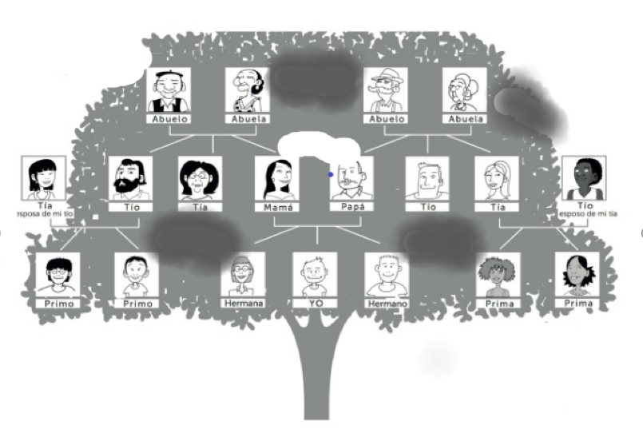

_______________________________________

Look at the table below to see all different words for family members. You can listen to the words and phrases by clicking on the audio icons.

Masculine Singular Feminine Singular Masculine and Feminine plural

Mi padre- my father Mi madre - my mother mis padres - my parents

Mi marido - my husband Mi mujer - my wife los esposos - the spouses

mi compañero - my partner mi compañera - my partner La pareja - the couple

Mi hijo - my son Mi hija - my daughter mis hijos - My children

Mi hermano - My brother Mi hermana - My sister mis hermanos - My brothers and sisters

Mi tio - My uncle Mi tia - My aunt mis tios – mis tias - My uncles/ uncle(s) and aunt(s)

Mi sobrino - My nephew/ Mi sobrina – my niece mis sobrinos/mis sobrinas -

My nephew(s) and niece(s)

Mi primo - My cousin Mi prima - My cousin mis primos/ mis primas - My cousins

Mi abuelo - My grandfather Mi abuela - My grandmother mis abuelos - My grandparents

Mi bisabuelo - My great-granfather mi bisabuela- My great-granmother mis bisabuelos - My great-granparents

Mi cuñado - My brother-in-law Mi cuñada - My sister-in-law mis cuñados

My brother(s)-in-law/ my brother(s) and sister(s)-in-law

Mi yerno - My son-in-law Mi nuera - My daughter-in-law mis yernos y mis nueras My children-in-law

Mi suegro - My father-in-law Mi suegra - My mother-in-law mis suegros -

My parents-in law

mi padrastro - My stepfather mi madrastra - My stepmother mis padrastros

My step-parents

Mi hermanastro - My stepbrother mi hermanastra - My stepsister mis hermanastros - My stepbrother(s) and stepsister(s)

Listen to the people talking about their families by clicking on the audio icons. The key language is summarised in the table.

Asking Answering

¿Tienes hermanos o hermanas? (informal) Have you got any brothers and sisters?

Sí, tengo un hermano y dos hermanas. Yes, I have got a brother and two sisters.

No, soy hijo(a) único(a) No, I am a only child.

¿Cuántos hermanos tienes? (informal) How many brothers and sisters do you have?

Tengo un hermano, pero no tengo una hermana. I have got a brother, but I haven’t got any sister.

¿Tiene usted hermanos o hermanas? (formal) Have you got any brothers and sisters?

Sí, tengo una hermana menor, ella tiene ocho años menos que yo y un hermano mayor.

Yes, I have got a sister, 8 years younger than me, and an elder brother.

Sí. Tengo un hermano tres años mayor que yo. Yes, I’ve got a 3 years older brother.

¿Cuántos años tienes? (informal) How old are you?

Tengo 25 años. I am 45.

¿Cuántos años tiene usted? (formal) How old are you?

Know-how:

The masculine form ‘hermanos’ is used to refer to brothers and sisters, not just brothers. The same applies with other family plurals such as los abuelos (grandparents).

Notice that in Spanish you use ‘tener’ (to have) to talk about age.

_

**Activity – READ THE FOLLOWing text and complete the family tree**

**Read the following texts and drag the correct name of the person into the family tree.**

1. Hola, soy Antonio. Tengo ochenta años y tengo dos hijos. Mi hijo mayor se llama Toni, como yo. Mi hija menor se llama Josefina. Tengo tres nietos en total.
2. Hola, me llamo Toni. Tengo cuarenta y cinco años. Estoy casado. Mi mujer se llama Emilia. Tengo una hija mayor y un hijo pequeño. Tienen catorce y diez años.
3. Hola, me llamo Emilia. Tengo cuarenta y seis años. Estoy casada. Tengo una hija, se llama Emi y un hijo pequeño, se llama Nico.
4. Hola, me llamo Emi. Tengo catorce años Vivo con mis padres y un hermano. No me llevo muy bien con mi hermano porque es muy pequeño aún.
5. Hola, me llamo Nico. Tengo diez años. Vivo con mi madre y con mi padre. Tengo una hermana mayor. Mi hermana es muy aburrida y no me llevo bien con ella..
6. Hola, me llamo Josefina. Tengo cuarenta y dos años. Estoy separada. Vivo con mi hija Fina. Tengo un hermano casado con hijos. Tengo un sobrino y una sobrina
7. Hola, me llamo Manu. Tengo catorce años y voy al colegio con Emi. Me llevo muy bien con Emi porque a los dos nos gusta jugar al fútbol.
8. Hola, me llamo Fina. Tengo quince años. Vivo con mi madre. Tengo una prima y un primo. Me llevo bien con mi prima Emi porque nos encanta ir de compras.
9. Hola, soy Marina y soy la esposa de Antonio. Tengo tres nietos muy guapos.

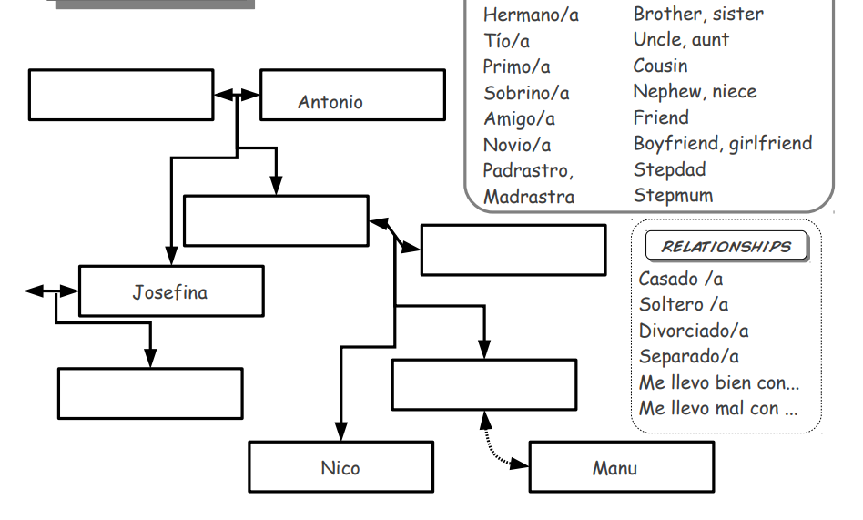

Marina

TONY

EMILIA

FINA

EMI

Complete the sentences (Marital status)

In the dialogues below, first listen to the dialogue then select the correct expression. You can use this exercise to practice your reading and audio comprehension.

AUDIO TO BE RECORDED

Me llamo Ana y soy española, de Valparaíso pero vivo en Valencia. Tengo 43 años y estoy separada. Tengo dos hijos, una hija y un hijo. Trabajo en un hospital en la sección pediátrica. Cuido a los niños que están muy enfermos especialmente después de las cirugías. Me gusta mucho mi trabajo porque es importante.

Ana es de...

Venezuela

Chile

España

La ciudad donde vive Ana es también su ciudad de origen.

Verdadero

Falso

Su estado civil es…

Soltera

Separada

Casada

Ana trabaja como…

Doctora

enfermera

Profesora

A Ana le gusta su trabajo.

Verdadero

Falso.

READING ACTIVITY

TRUE OR FALSE

¡Hola! ¿Qué tal?

Soy Ana María y tengo veintisiete años. Vivo en Sevilla, en el sur de España.

Tengo un hermano. Mi hermano se llama Felipe y tiene veinticinco años. Vive en casa con nosotros. Mi hermana se llama Lola y tiene trece años.

Mi abuela vive con nosotros también. Se llama Antonia y tiene setenta años. Mis padres se llaman José Manuel y Carmen. Mi padre tiene cuarenta y ocho años, y mi madre cuarenta y seis.

Tengo muchos primos y tíos. Mi tío favorito se llama Pablo Emilio. Es el hermano mayor de mi madre, y tiene cincuenta años. Tiene dos hijas gemelas: María Jesús y Victoria.

¿Cómo es tu familia? Escribe pronto.

Un abrazo,

Cristina

True or false?

1. Ana María is seventeen. T/F

2 Ana María lives in the centre of Spain. T/F

3. Ana María has twin brothers. T/F

4. Ana María’s brother lives at the family home. T/F

5. Ana María’s sisters is called Antonia. T/F

6. Ana María’s parents are called José Manuel y Carmen. T/F

7. José Manuel is Cristina’s favourite uncle. T/F

8. María Jesús’ sister is called Victoria. T/F

PETS at home – Los ANIMALES

Tienes animales en casa? Do you have pets/animals at home?

DRAG AND DROP

Empareja las palabras correctas para cada dibujo. Match the picture to the correct word in the box.

un conejo un pájaro una cobaya un caballo una tortuga un ratón

un perro una serpiente un gato un pez















DESCRIPCIONES DE LOS ANIMALES Y LAS MASCOTAS

Need an image like this: I have the word document to work with



**To hear the audio you must complete these sentences with the correct color expression.**



**Tengo un gato __________________atigrado – blanco - negra**



**Tengo un conejo ___________________ roja – blanco – blanca**

**Tengo un pájaro _  __________________________azul – verde – amarilla**

**Tengo una tortuga __  ________________________verda – verde - verdo**

**Tengo un pez __________________ soleado – dorado - dorada**

**Tengo un cobayo ____________________gris – grisa - negra**

**Tengo una serpiente ___________________ - blanca – negro - blanco**

**Tengo un ratón ___________________ - picolo – pequeño - grande**